‘时风多媒体综合平台’PC客户端安装、使用步骤
- 访问http://202.102.140.240:8081,界面如下所示：
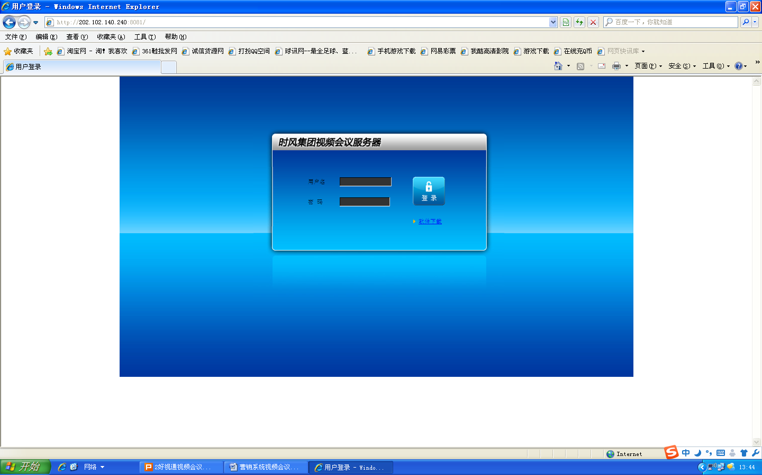
- 点击软件下载进行软件安装：
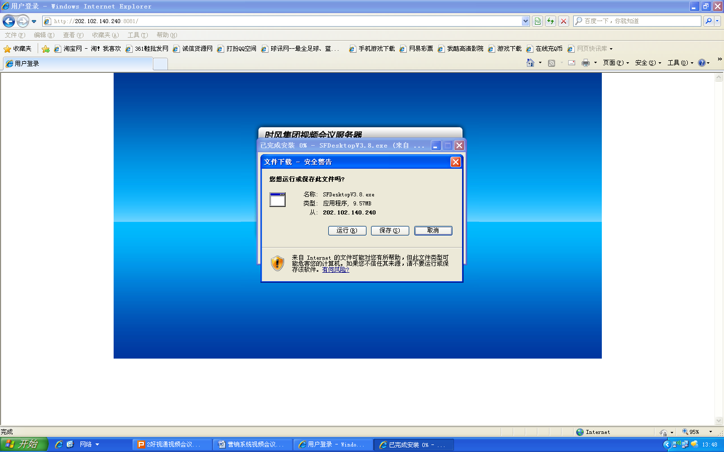
- 点击保存，保存到本地硬盘；或直接点击运行下载并安装：
过程中均选择默认设置，下一步、下一步、直至安装完成。
提示：在win7/win8操作系统中安装必须点击桌面终端软件右键-----“以管理员身份运行”
运行软件时也需要同样的操作，点击桌面终端软件右键-----“以管理员身份运行”
- 打开桌面‘时风多媒体综合平台’，如下所示：
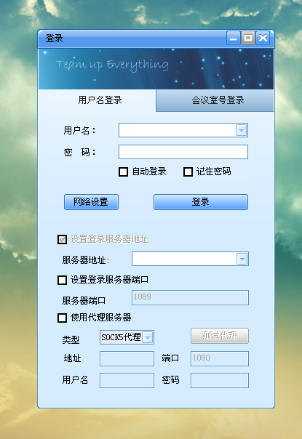
- 点击网络设置，输入服务器地址：202.102.140.240，其他不用。
输入用户名和密码，用户名：本人手机号，密码：1234
然后点击登录，进入‘时风多媒体综合平台’界面。
现在所有人员均已经分好了会议室，集团公司会议室参会人为副总和各销售处长。各处会议室参会人员为副总、处长、科长、本处业务员。
如胡处长登录界面：
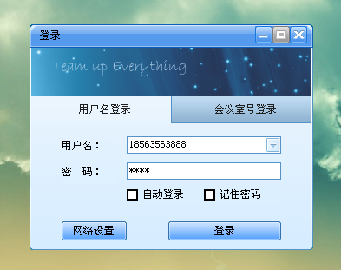
需要选择会议室：
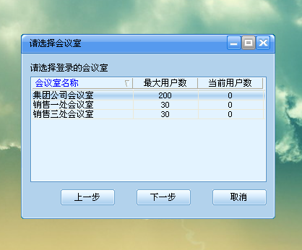
点击下一步后进入‘时风多媒体综合平台’主界面。
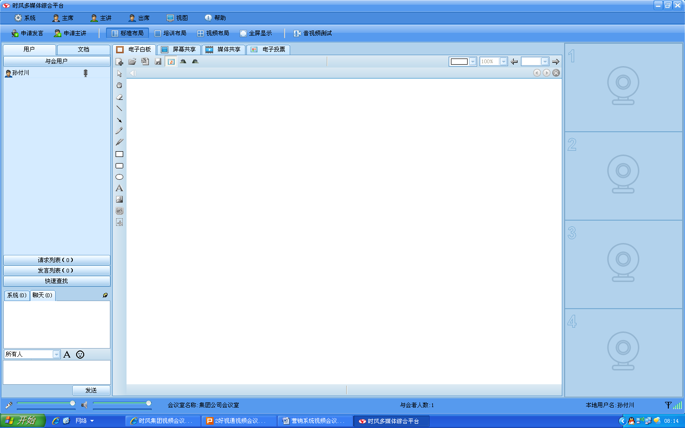
如业务员销售二处七科冯德月18563562630只能进销售二处会议室：
登录时输入用户名、密码，点击登录时不用选择会议室，直接进入时风多媒体综合平台’主界面，默认销售二处会议室。
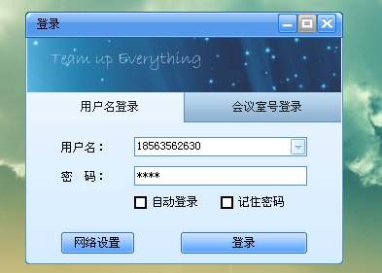
- 登录进来是一个标准的布局，标准布局指有数据区域、视频区域、与会人员区域等。
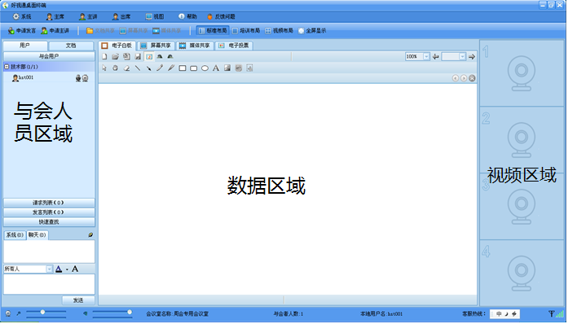
- 系统选项中有如菜单选项，每一项都有相对应的功能。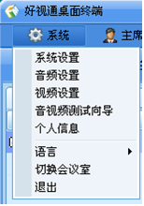
- 常规软件登录模式设置，可不选择，使用时自己打开程序：
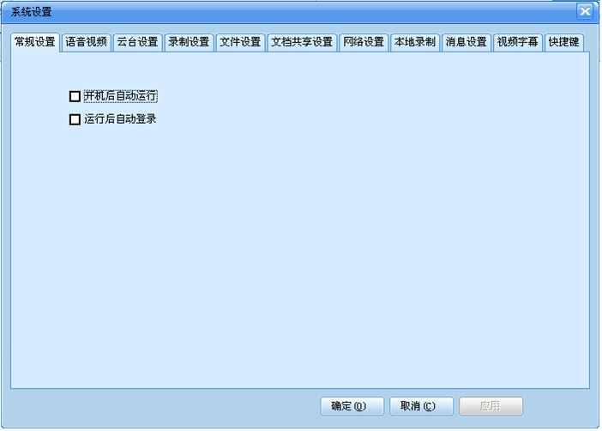
9、语音视频设置，路径根据自己PC情况设定：
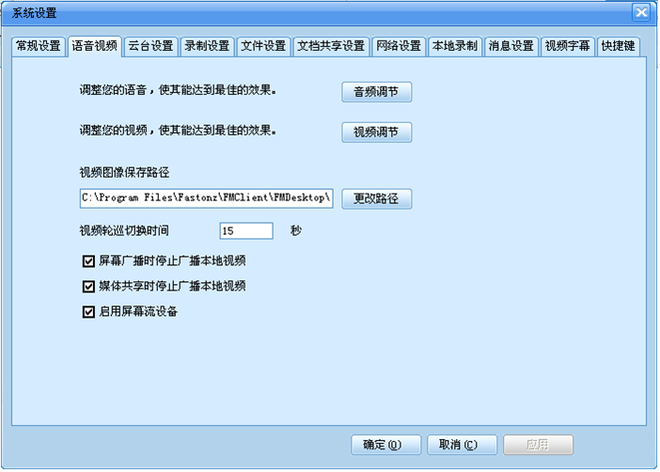
10、主讲人需要接入第三方视频时使用：
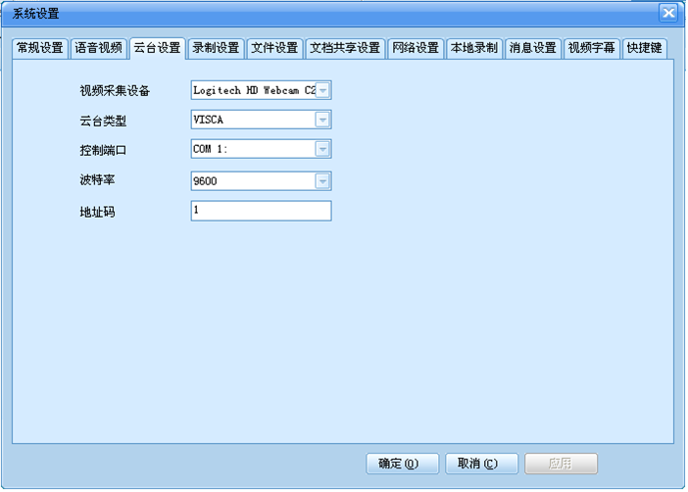
11、客户端录制设定，默认即可，保存路径根据个人PC设定：
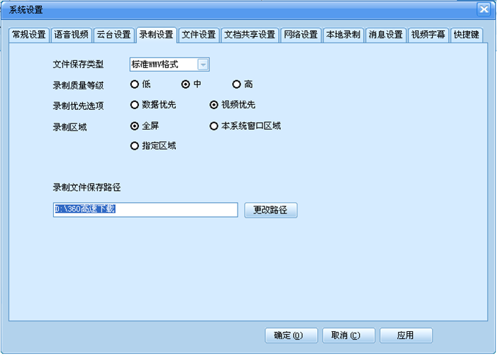
12、接收会议中分发会议资料时的文件存放路径，根据个人PC设定：
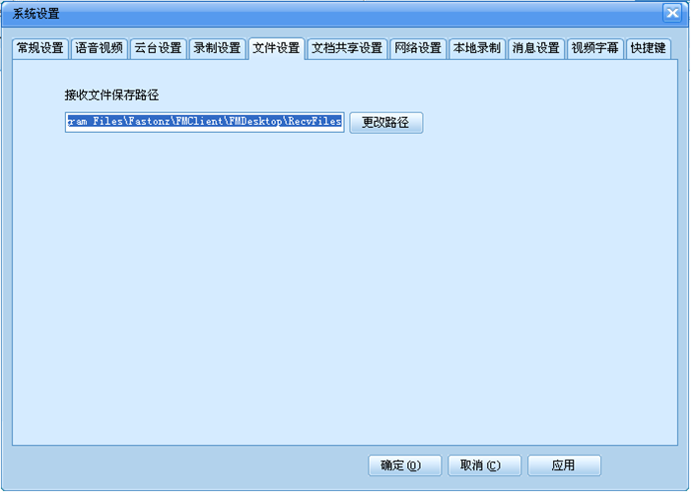
13、
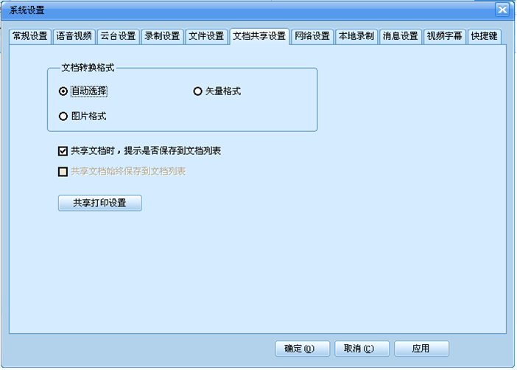
14、网络设置，默认即可：
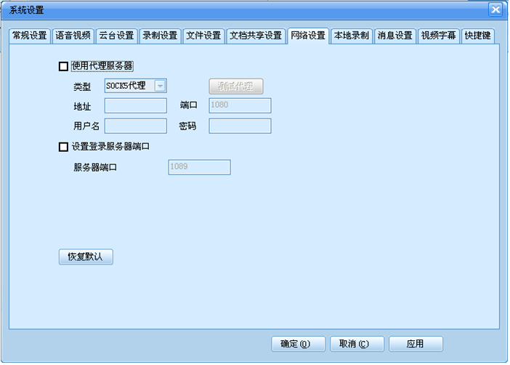
15、如果个人录制会议设定，根据自己需求和PC情况设定：
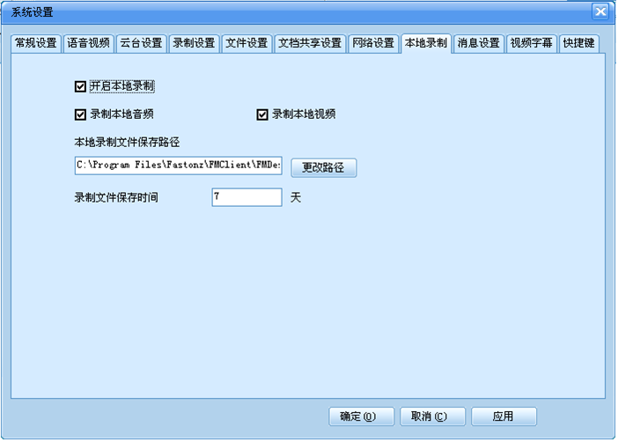
18、消息设置，根据自己PC情况设定：
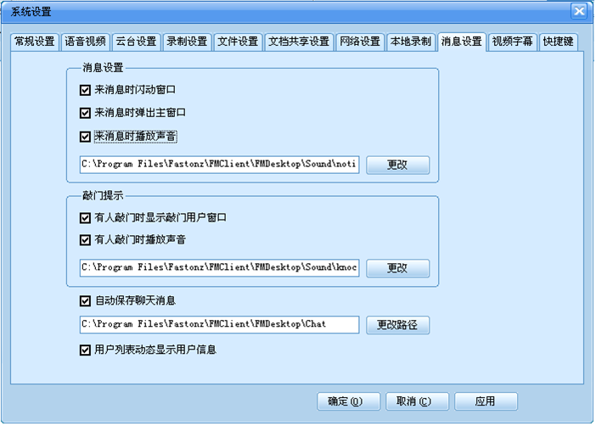
19、视频字幕设置，默认即可：
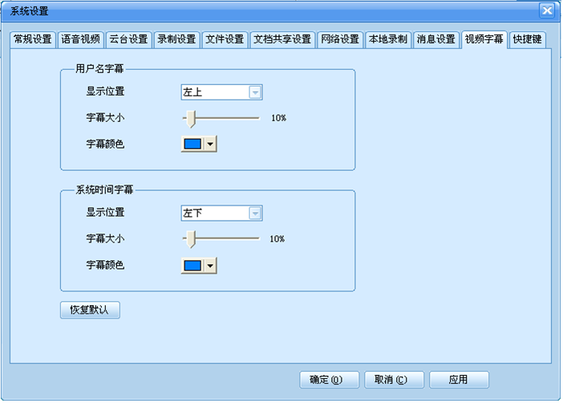
20、客户端操作快捷键设置，默认即可：
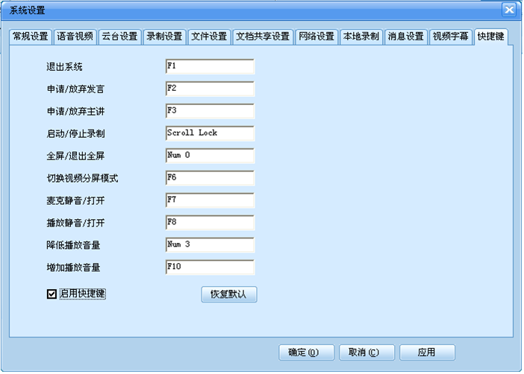
21、音频调节根据自己PC音频设备去选定:
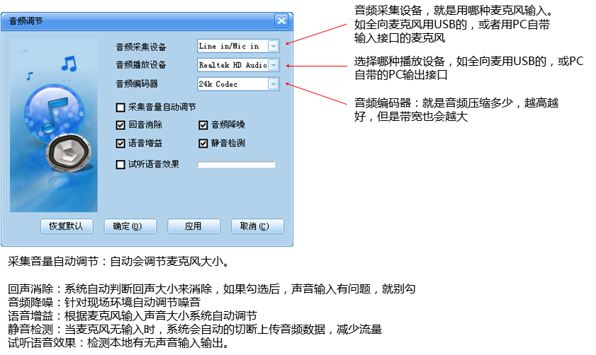
22、视频调节根据自己PC配置，图像清晰即可
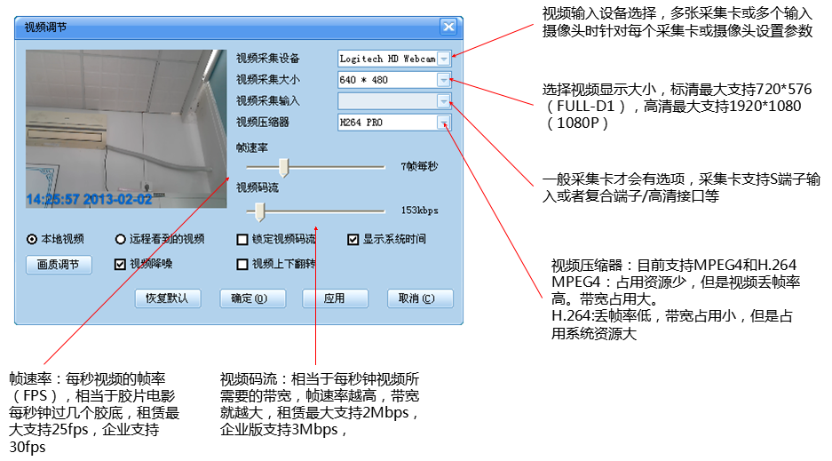
23、‘时风多媒体综合平台’操作界面中主席与主讲：
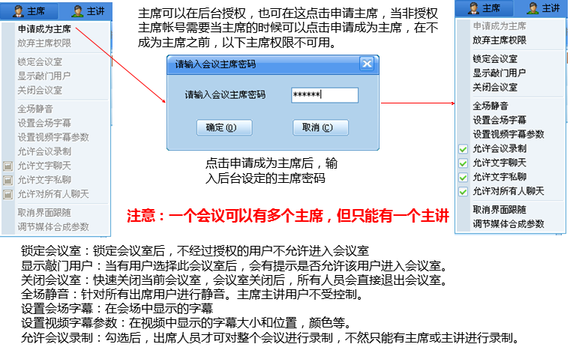
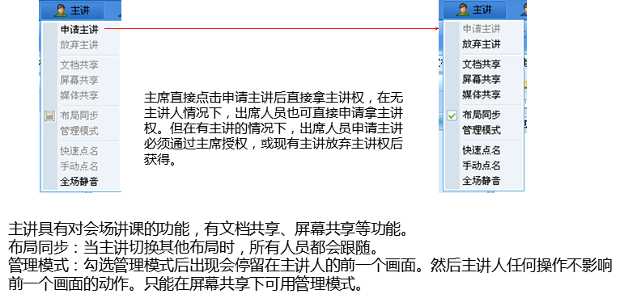
24、主席使用的点名模块：
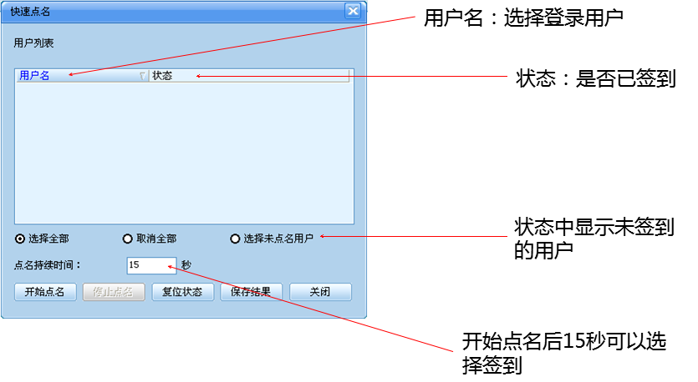
25、出席人员操作模块：
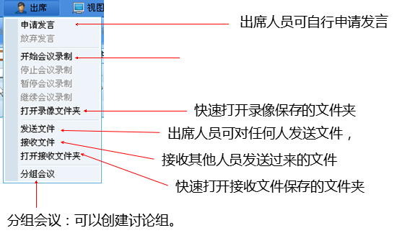
26、客户端布局设置，一般默认即可：
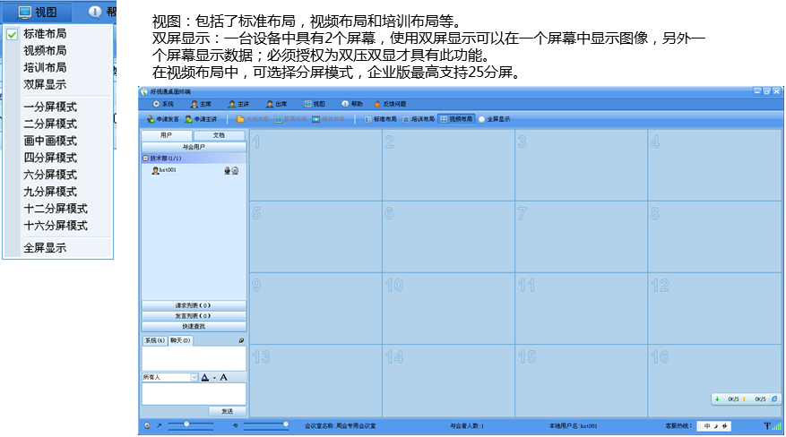
培训布局，以数据区域为主：
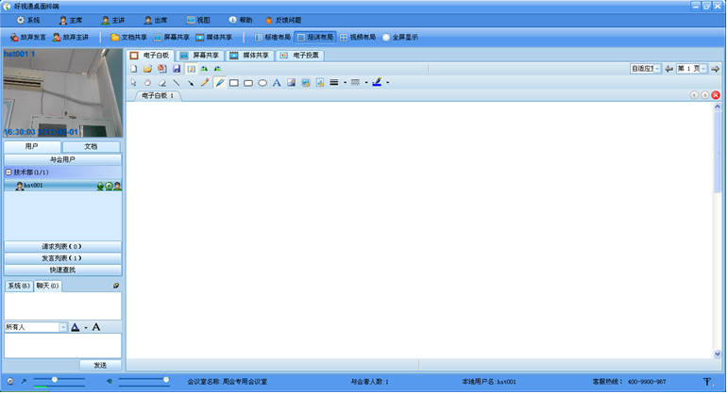
视频布局，以视频图像为主：
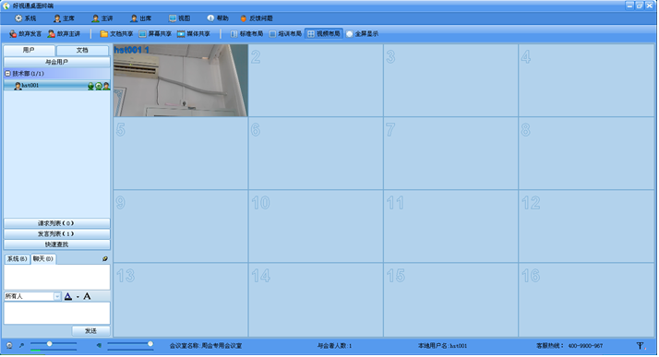
27、电子白板的使用：
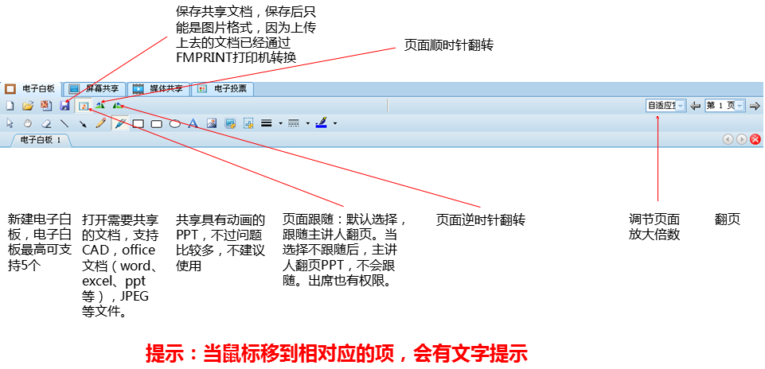
28、屏幕共享的使用：
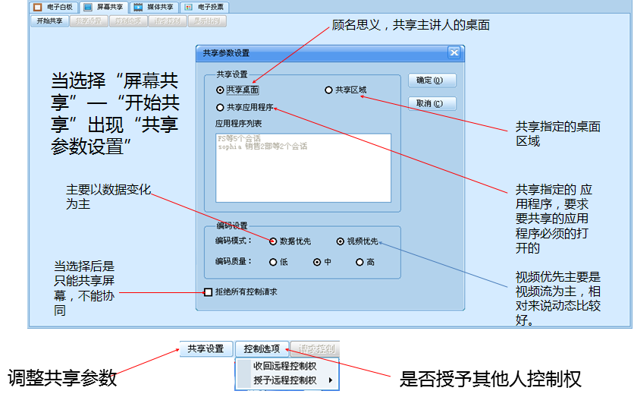

补充说明：
一：软件使用过程中如有问题，可咨询以下联系方式：
1：集团公司信息中心
2：高唐联通公司
3：深圳华视瑞通信息技术有限公司：
深圳好时通售后服务技术电话：400-9900-967（所有业务人员在使用软件过程中如有问题可咨询400电话）
深圳好时通许工专门对接时风集团：0755-83885619 （各会议主席可按此咨询）
二：公司会议室情况：
1：目前共计8个会议室，集团公司会议室，个各销售处会议室，各处处长可参加集团公司会议室和本处会议室，各处处长为本处会议室主席。
2：目前暂时设定销售科长和业务员只参加本处会议室。
三：会议通知模式：
1：公司会议室最大同时在线数量为200人，所以8个会议室使用时需要分开时间，会议室使用时间申请需要提交会议系统管理人员，以便错开使用时间。
2：通过移动信息平台的商信进行会议时间通知，各会议室主席也可自行按照本处原来通知模式通知预约好的本处会议室使用时间。
四：个人登录密码修改方式：
访问：http://202.102.140.240:8081
用自己的账号和用户名登录，如：销售二处七科冯德月18563562630，密码1234
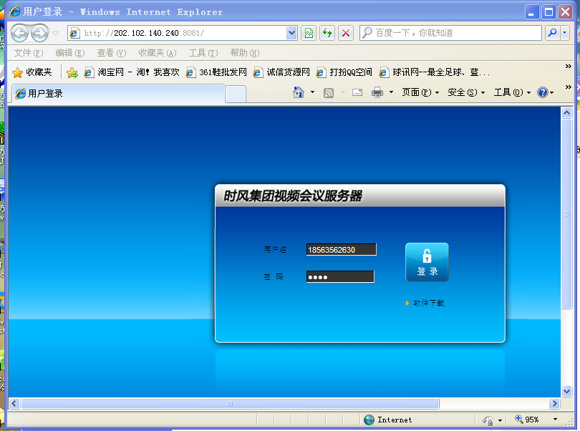
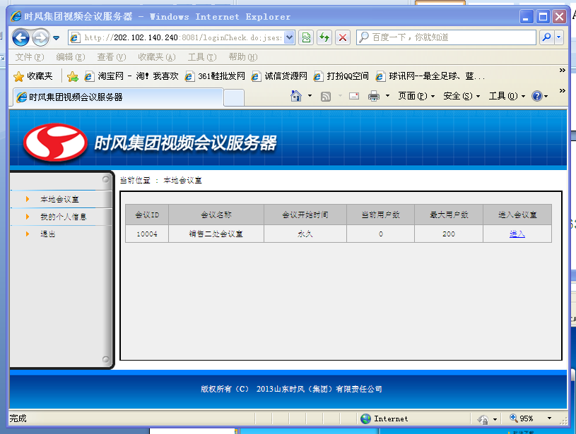
点击我的个人信息进行密码修改。
